Sprawozdanie Laboratorium 5
Daniel Bryk/Krystian Boguszewski/Grzegorz Bryła
1 styczeń 2018

4.2.2.4: Packet Tracer - Explore the Smart Home

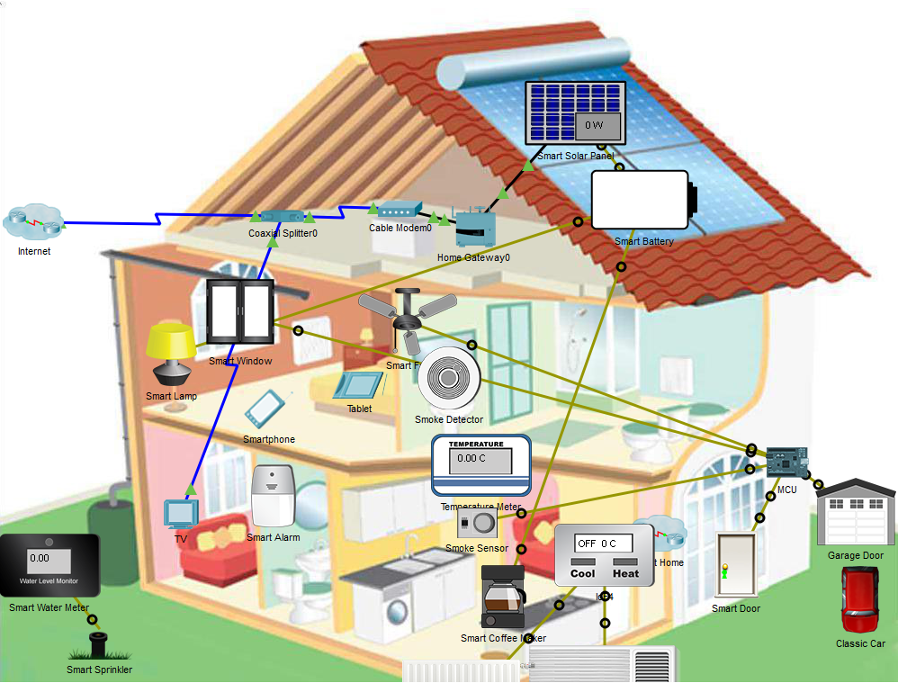
Explore the Smart Home
1. Understanding the devices that comprise the smart home
- Kabel koncentryczny łączy się z urządzeniami : TV, Cable Modem.
- Do jakich urządzeń łączy się modem kablowy : Home Gateway.

- Lista urządzeń podłączonych do Home Getaway :Tablet,Smoke Detector, Smart Coffe Maker, Smart Lamp, Temperature Meter, Smart Door, Garage, Smartphone, Smart Alarm, Smart Water Meter, Smart Window, Smart Fan, Smart Sprinkler.

2. Interacting With the Smart Home
a) Co jest wyświetlane : lista urządzeń które można kontrolować.
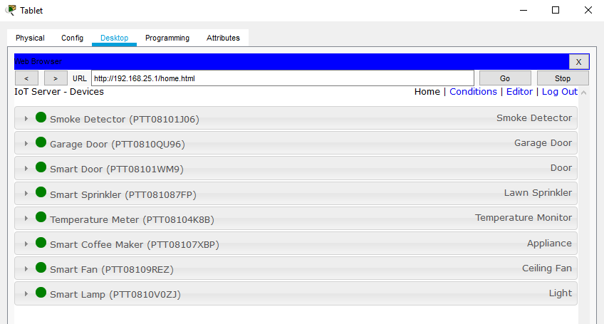
b) Czy drzwi były zamknięte : lampka na klamce świeci się na zielono zamiast na czerwono co oznacza, że drzwi nie były zamknięte .
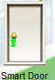
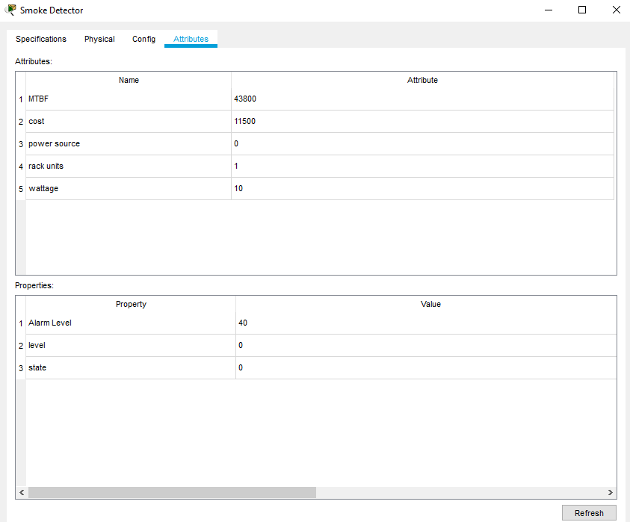
c) Jaki jest odczyt poziomu dymu dostarczony przez wykrywacz dymu : Poziom odczytu wynosi 0.

d) Czy można kontrolować czujnik dymy : Nie.

Interacting With the Smart Home

1. Run the Classic Car

a) Co się dzieje z powietrzem wewnątrz domu jeżeli samochód jest uruchomiony wewnątrz garażu : Zwiększył się poziom dymu.

b)Co dzieje się z powietrzem wewnątrz domu po tym, jak MCU otworzy drzwi i okno i uruchomi wentylator : Zmniejsza się poziom dymu.

c)Czy MCU zamyka drzwi i okno i zatrzymuje wentylator : Tak, gdy poziom dymu wynosi 0.

d) Co dzieje się z jakością powietrza wewnątrz domu po zatrzymaniu silnika : Poziom dymu
spada do 0.

e)Co dzieje się z drzwiami, oknem i wentylatorem : zamykają się okna i drzwi oraz wyłącza wentylator.

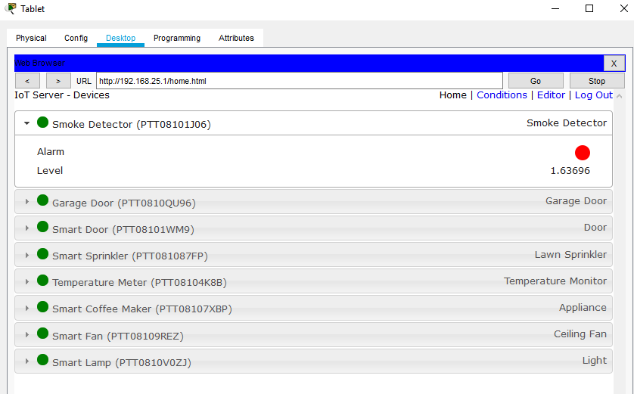

4.2.2.5 Packet Tracer – Build a Connected Factory Solution

Topologia:

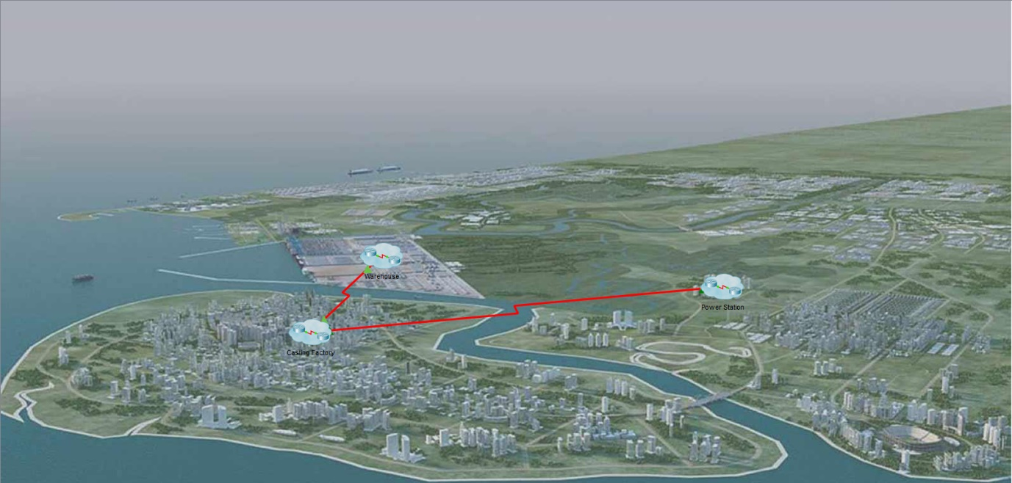
1. Explore the Connected Factory
Informacje na temat firmy.
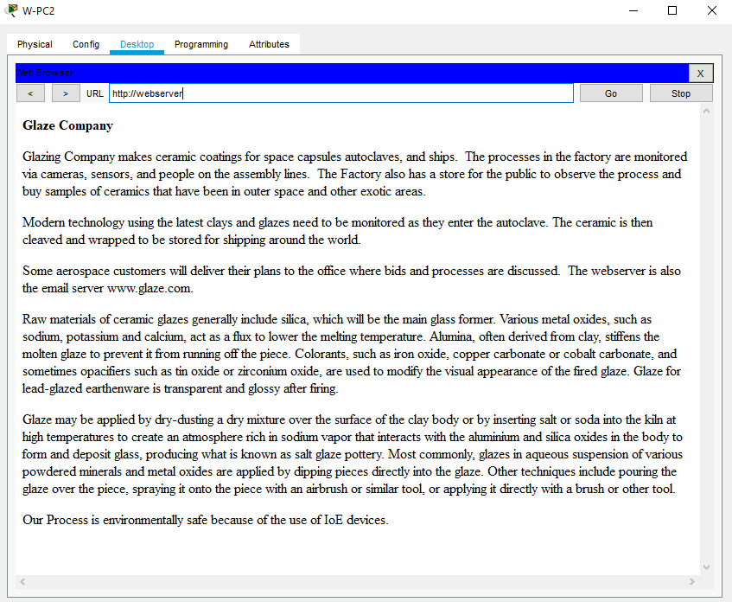

2. Run the Classic Car

a ) Jak magazyn zareaguje na włączony samochód wewnątrz niego : Uruchomiony pojazd wewnątrz magazynu podnosi poziom dwutlenku węgla. Gdy przekroczy on 60% w magazynie włącza się alarm za pośrednictwem CO2 Detector i zapala się na nim czerwona lampka.
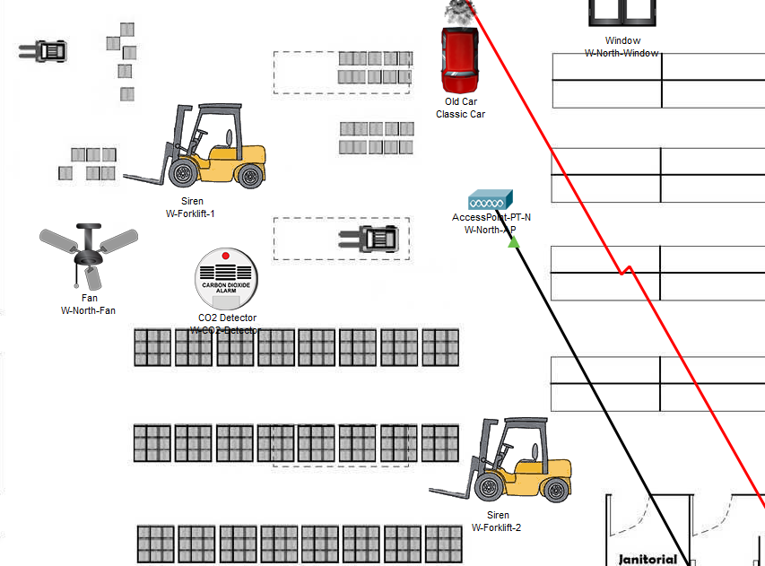

3. Review the Connected Factory Network Settings

Informacje sieciowe dotyczące połączeń.
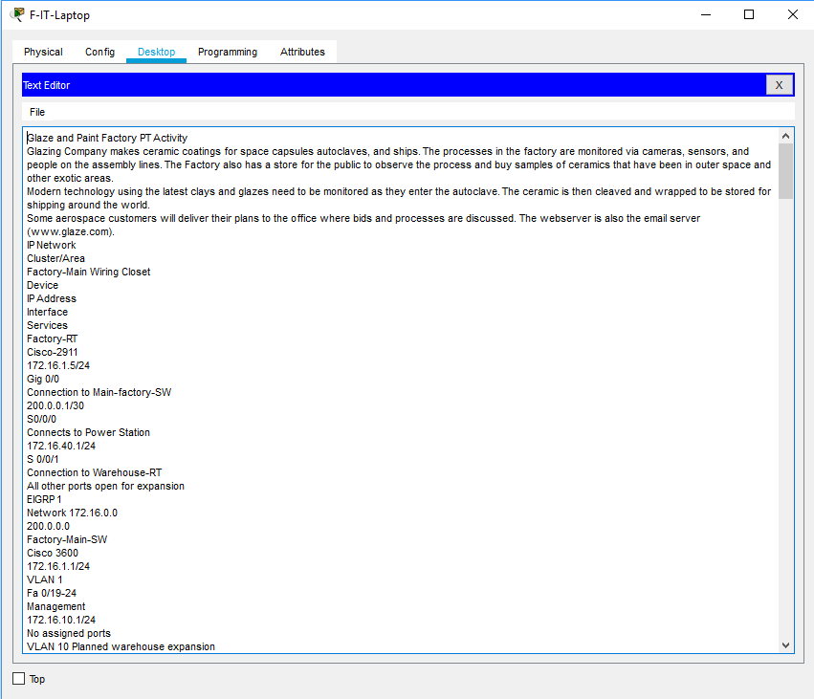

4. Use browser to monitor factory sensor settings.

Zalogowany jako : Assembly

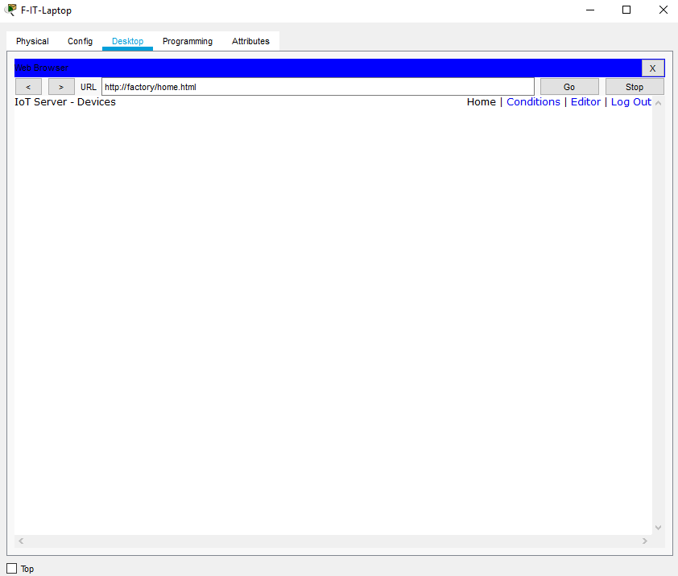
Zalogowany jako : Preparation

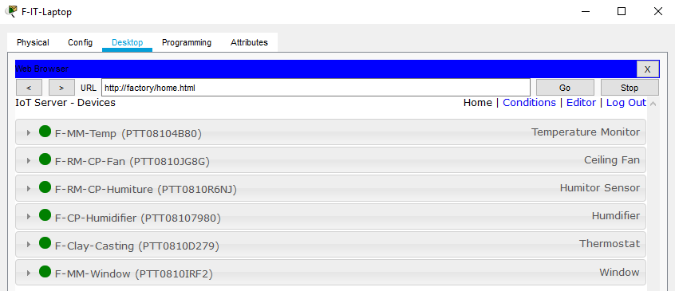

Zalogowany jako : Power Station

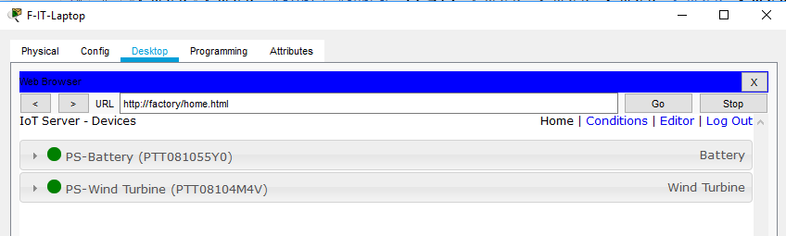
5.3.2.8 Packet Tracer – Explore the Smart City

Topologia:

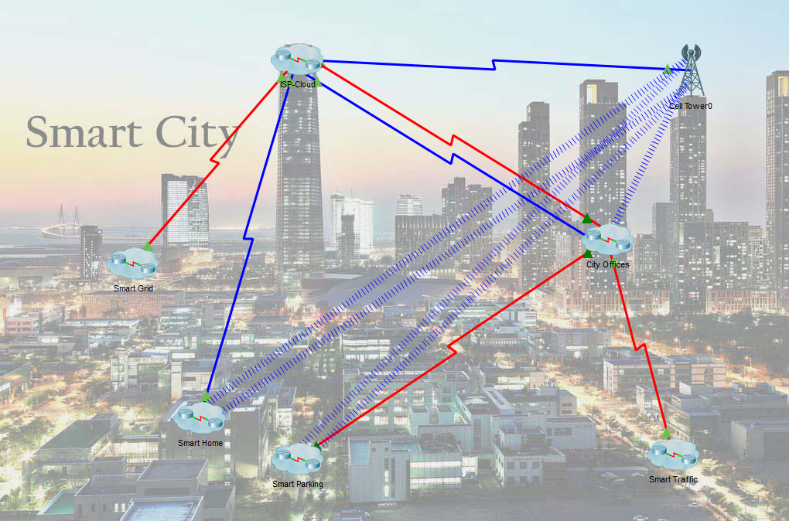

Explore the Smart City

1.Understanding the devices that comprise the smart city

a) Które sieci miejskie są połączone za pomocą czerwonych kabli szeregowych : Smart Grid, City Offices.
b) Które sieci miejskie są połączone za pomocą niebieskich kabli koncentrycznych : Smart Home, Cell Tower,City Offices.
c) Kliknij kiosk urzędów miejskich. Dlaczego są dwa połączenia prowadzące do niego z chmury ISP : Jedno połączenie to router a drugie to kontrola ruchu.
d) Które sieci miejskie są połączone bezprzewodowo z Cell-Tower : Smart Home, Smart Parking, City Offices.
e) Które urządzenia w Smart Home są podłączone do Cell-Tower : Tablet, Smartphone.
f) Które urządzenia w klastrze Smart Parking są podłączone do Cell-Tower : Smartphone , S-Parking-RT.

2:Smart Parking

Krok 1. Interacting With the Smart Parking Cluster (City Offices Personnel)

a) Co jest wyświetlane : Wyświetlane są urządzenia znajdujące się na tym obszarze.
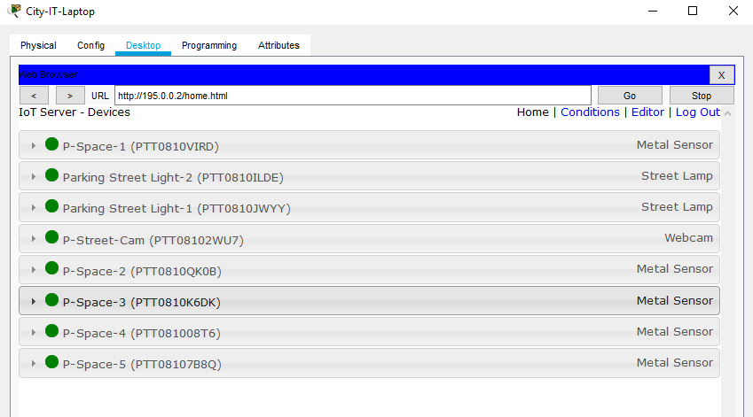
b) Jaka wartość jest wyświetlana :

c) Jaka wartość wyświetlana jest teraz :

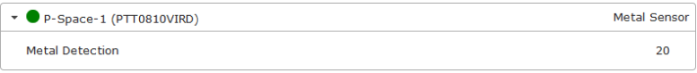

2.Interacting With the Smart Parking Cluster (Regular Citizens)

a) Co widać po załadowaniu strony : Strona pokazuję wolne miejsca parkingowe.

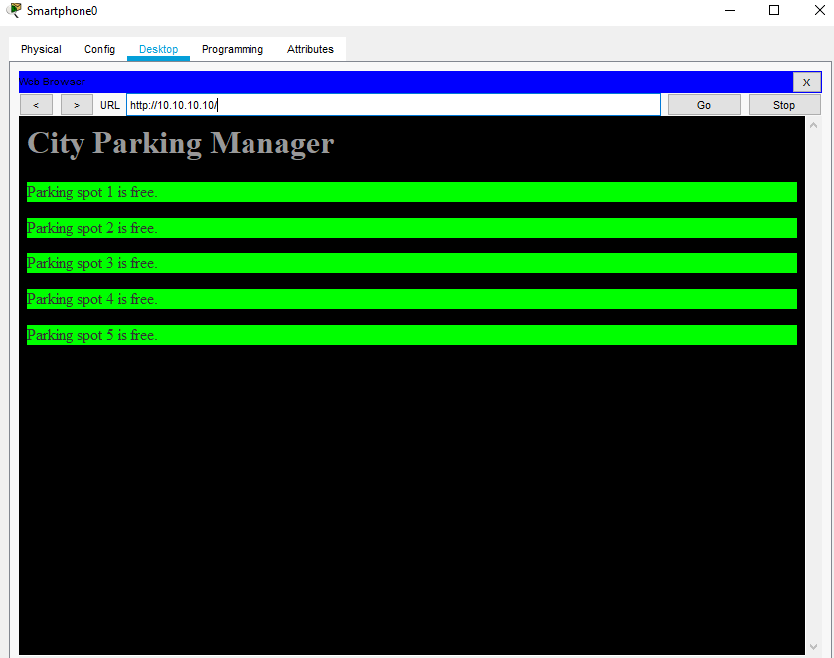

b) Co widać po załadowaniu strony : Po przeciągnięciu samochodu na miejsce parkingowe strona pokazuje że samochod zajmuje to miejsce.

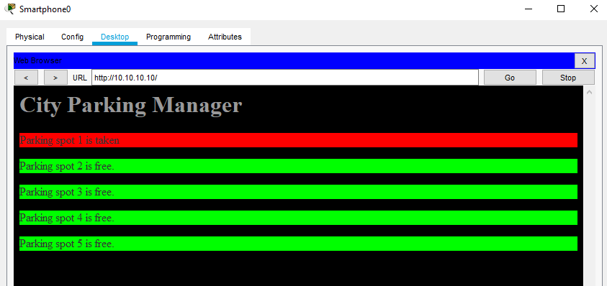

3: Smart Traffic

a) Co dzieje się z sygnalizacją świetlną po prawej : Zmienia kolor na czerwony.
b) Co się dzieje z sygnalizacją świetlną : Światło karetki zmieni kolor na czerwony, a światło po prawej zmieni kolor na zielony.

Packet Tracer – Explore the Smart Grid

Topologia:

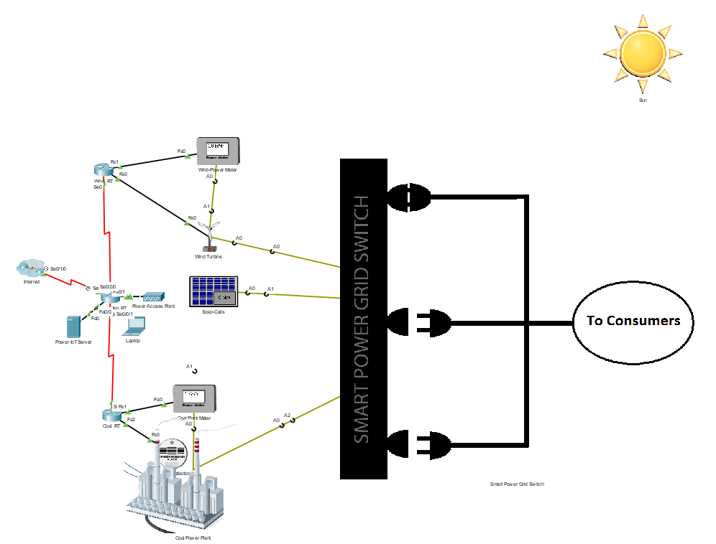

Explore the Smart Grid

1. Understanding the devices that comprise the smart grid

a) Przejrzyj Smart Grid. Ile routerów widzisz w inteligentnej sieci, jak się nazywają : Power Main RT, Wind_RT, Coal_RT
b) Jaka jest funkcja routerów : Power Main przekazuje Internet do wszystkich urządzeń i routerów. Wind_RT i Coal_RT transmitują Internet na swoje własne urządzenia.
c) Czy istnieje sposób na określenie, które źródło energii aktywnie wytwarza energię : Istnieje poprzez punkt dostępu do zasilania.
d) Jakie urządzenie jest odpowiedzialne za przełączanie między różnymi źródłami zasilania: Smart Power grid switch.
e) W jaki sposób przełącznik Smart Power Grid decyduje, którego źródła zasilania użyć : W zależności od tego ile dane urządzenie będzie potrzebować energii do jego zasilenia.
f) Jaki jest adres IP serwera Power IoT : 100.2.0.2
g) Jaka jest nazwa użytkownika i hasło oraz z jakim urządzeniem to odkryłeś : Login – Power, hasło – Power, Solar-Cells.

2. Exploring the Smart Power Grid Switch Program

a) Jaka jest sekcja, która sprawia, że ​​ta preferencja (solar> wind> coal) jest czysta :

